 **Protocole lié au Covid-19**

**Travail sur site sans contact avec les usagers en MDD / MDA**

Ce protocole regroupe les bonnes pratiques à mettre en œuvre afin de limiter le risque de contamination des agents.

**AU QUOTIDIEN : JE RESTE ATTENTIF A MON ETAT DE SANTE ET**

**J’ADOPTE LES GESTES BARRIERES**

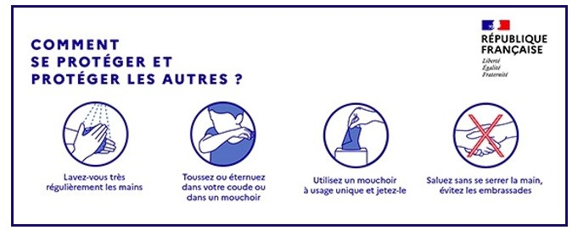

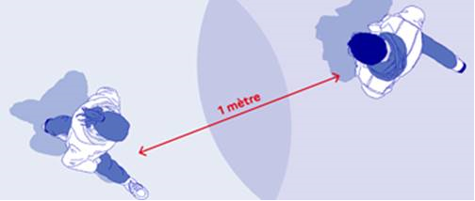

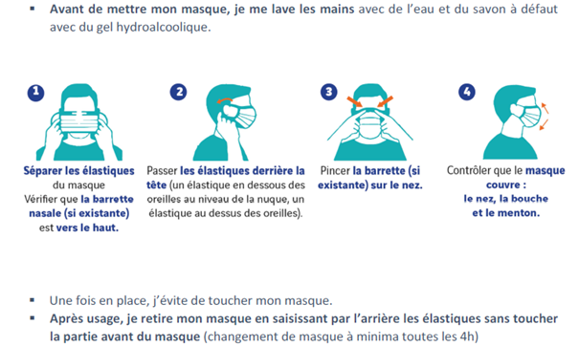

**Travail bureautique :**

* Rappel : port du masque obligatoire
* Privilégier le télétravail
* Etablir des plannings de façon à alterner les jours de présence de chacun pour permettre de maintenir les distances sanitaires sur le lieu de travail
* Sur les plateaux, 2 agents maximum par marguerite et placés en diagonale
* Privilégier les bureaux individuels en répartissant les présents
* Dans le cas d’un bureau partagé, désinfecter les surfaces de contact (bureau, outils informatiques, accoudoirs, commandes d’éclairage, poignées)

**Gestion du courrier :**

* Un agent sera nommé responsable de cette tâche. Après une demi-journée de latence, il devra procéder à sa collecte, à son traitement et à sa distribution dans les bureaux, toujours dans le respect des gestes barrières
* Les signatures électroniques sur tous les documents sont à privilégier pour limiter la circulation des parapheurs.

**Réunions de service :**

* Privilégier les réunions par visioconférence et/ou audioconférence. Mettre à disposition les consignes d’utilisation de l’audio et du visio, et s’assurer que tous les postes disposent des équipements nécessaires.Le cas échéant, prévoir un poste mutualisé, dédié à cela, avec désinfection systématique après usage)
* Si la réunion ne peut avoir lieu qu’en présentiel, envisager de la tenir en extérieur (selon météo) avec respect des gestes barrières et du **port du masque**
* Sinon, faire la réunion dans une salle permettant de respecter les distances d’un mètre entre chaque participant
* Afficher sur la porte, l’effectif maximal admissible (50% de la capacité normale)
* Enlever la moitié des chaises
* Désinfecter les supports de contacts (tables, accoudoirs) avant et après la réunion
* Aérer la salle avant et après la réunion dans la mesure du possible

**Réception de fournitures :**

* Demander au livreur de prévenir par téléphone de son heure d’arrivée
* Le livreur devra consulter et respecter les consignes clairement affichées sur le lieu de livraison
* Le livreur déposera les colis ou matériaux sur une zone définie à distance des agents
* En cas de signature sur un bon de livraison papier, l’agent utilisera son propre stylo ou procèdera à la désinfection du stylet en cas de signature numérisée.

**EPI Covid-19 nécessaires**

* Masque **tissu**
* Gel Hydro Alcoolique **en grand contenant** sur les plateaux
* Produit désinfectant **spray / lingettes**

**Rappel**

* **Appliquer les gestes barrières**
* **Afficher les consignes dans les lieux de vie**
* **S’assurer de la** **disponibilité des produits nécessaires** à l’hygiène, et de l’accès à l’eau
* **Appliquer des procédures de nettoyage prévues**
* **Procédez à des retours et partages d’expérience** des aléas de la journée tout en respectant la distanciation entre individus pour adapter l’organisation du travail et les mesures initialement prévues

Ces éléments peuvent être transmis au service prévention via l’adresse mail [santesecurite@loiret.fr](mailto:santesecurite@loiret.fr)